
Toma de apuntes de una lectura sobre patrimonio arqueológico

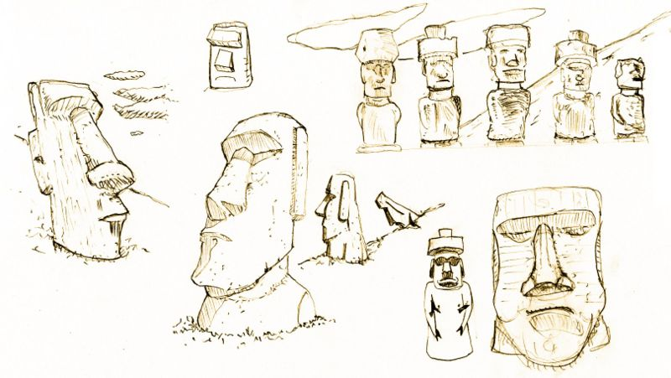
Imagen de VxD, con licencia de Creative Commons Atribución Compartir Igual 2.5 Genérica.

1. Lee atentamente el texto “Conservación del Patrimonio Arqueológico Rapa Nui” (Antología Ilustrada de Textos Informativos, Grupo Editorial Norma, 2011, pág. 184 a 186) y luego responde:

a. El título del texto menciona la existencia de un “Patrimonio Arqueológico”. Explica y describe cuál es.
Para responder a estar pregunta los alumnos deben describir a los “moais” y “ahu” y sitios en los que se encuentran, mencionados en los párrafos primero, segundo, tercero y cuarto.

b. ¿Qué actividades se han realizado para conservar este patrimonio? Describe.
Para responder a estar pregunta los alumnos deben hacer mención a las restauraciones de sitios (como “Ahu Akivi” y otros mencionados en el cuarto párrafo); o los estudios realizados mencionados en el octavo párrafo.

c. Elabora en una cartulina un esquema que sirva para explicar los factores que afectan la conservación de los “Moais” y “Ahu”.
Para elaborar el esquema los alumnos deberán tomar en cuenta la información presentada en los párrafos quinto, sexto, séptimo, octavo, noveno, décimo, undécimo y duodécimo. La forma de organizar la información es libre, sin embargo se debe corroborar su claridad tanto en la forma como en el fondo.

2. Presenta su esquema a sus compañeros. Luego, comenten qué sugieren para revertir estos factores y ayudar a la conservación del “Patrimonio Arqueológico Rapa Nui”.
Se sugiere destacar los aspectos positivos de los esquemas que resulten más claros. Es importante guiar la conversación solicitando a los alumnos que ejemplifiquen cómo solucionar el problema planteado basados en los daños descritos en el esquema.

Elaborado por: Loreto Rocuant P.

